昱泉（YQ）-- 铅酸BMS说明书（白盒_报警输出）
欢迎您使用BMS-DYZ-8型 铅酸电池组BMS系统，本系统对48V--96V（Ah数不限）电池组的动态电池容量（SOH），剩余电量(SOC)进行估算，对充电电流，放电电流，车辆单耗，续航 ，总里程，分里程，总电压，（分电压），功，功率 等实时监测，对充电过流、充电过压、充电过充、充放电过温、放电过流、放电电压过低等等分别有2路（充电回路和放电回路分别）输出保护信号，可以控制车载接触器断路，保护车辆和电池组外部电路安全。（还有一电池组主动均衡系统）具有一套完整的管理系统。DYZ-8型的电池动态SOH检测系统，对电池内在的参数作出了综合测算。实时准确估算电池组当前最大容量、克服铅酸电池虚电带来的误差影响，解决了铅酸电池“容量/电压”非线性的问题。给使用者明确的准确的电池组蓄电状况和车辆运行状况。也给高端使用者一个更好的享受。对“懒汉”使用者提供简单可靠的续航里程。
BMS主要包括以下功能：
①电池组的动态电池容量（SOH），剩余电量(SOC)进行估算；
②充电电流，放电电流，车辆单耗，续航 ，总里程，分里程，总电压，（分电压），功，功率等实时监测；
③充电过流、充电过压、充电过充、充放电过温、放电过流、放电电压过低等等输出保护；
④电池组主动均衡系统（另外定制）
一、电气性能：
输入特性：
电源输入电压： DC 35V~98v（中压：200~500VDC）
电源工作输入电流：15～50mA
待机功耗：<2mA
冲击电流：<100mA
高压测试：与动力电源共地（均衡隔离电压>500VDC）
直流输出：光耦隔离集电极开路输出报警（驱动电压:10V<V1<30V，电流I1<700mA）
通讯方式：CAN（隔离） 、TTL（隔离）、 蓝牙APP 、段式液晶（选一种）
速度脉冲输入：频率f<1000Hz，幅度0~5V-12V，隔离，外电源DC12V；阻抗Ri>5kΩ
电流输入：0~75mV（标准分流器）
电压输入：35~100VDC（中压：100~500VDC 定制）
温度输入：2路；-20℃~99℃
分电压输入：6路0~100VDC，内阻>100KΩ（需要定制）；
主动均衡：6路 电压范围：7~16VDC 电流1A 内阻<2Ω（定制）
报警条件（满足一下任意条件，报警输出高阻；正常时为低电平0V，）：
- 充电电流过流：I_{CH}>18A（可以协商），连续5秒；
- 充电电压过压：V_{CH}>80V（可以协商），连续5秒；
- 充电_容量过充：SOH_{CH}>1.25（当前实际SOH）（可以协商），连续5秒；
- 放电电流过流：I_{F}>110A（可以协商），连续5秒；
- 电池组电压过低：V_{LMIN}<51V（可以协商），连续5秒；
- 2路温度过高：Ti_{HMAX}>65℃（可以协商），连续5秒；
- 发生报警后将维持状态至报警消除；
- 消除报警：（报警1、2、4、5、6、项的消除）必须关闭整车电源开关（ACC）或者（ACC1充电信号开关），排除故障，停5秒以后再开通整车电源开关（ACC）或者（ACC1充电信号开关）。
- 报警消除：（报警第3、项，充电_容量过充的消除）放电大于0.25SOH的电量后，按（8、项）操作一次，消除报警。如果放电小于0.25SOH的电量，充电时在当前值基础上继续记录过充值。
- 充电电流过流、充电电压过压、充电_容量过充、任意1路温度过高断开充电接触器；
- 放电电流过流、电压过低、任意1路温度过高断放电接触器；
- ACC电源断线或者ACC1充电信号开关断线，会造成2个接触器断开；（接触器断开将导致车辆无法充电或启动）；
- 2路温度信号连线，有1个连线断开，可能导致2个接触器断开；
关于BMS的安装或者某部分的详细说明请与我们联系。
（均衡器的安装请参阅铅酸电池均衡器说明书。）
其它有关问题请与我们联系。
二、产品外观及尺寸：
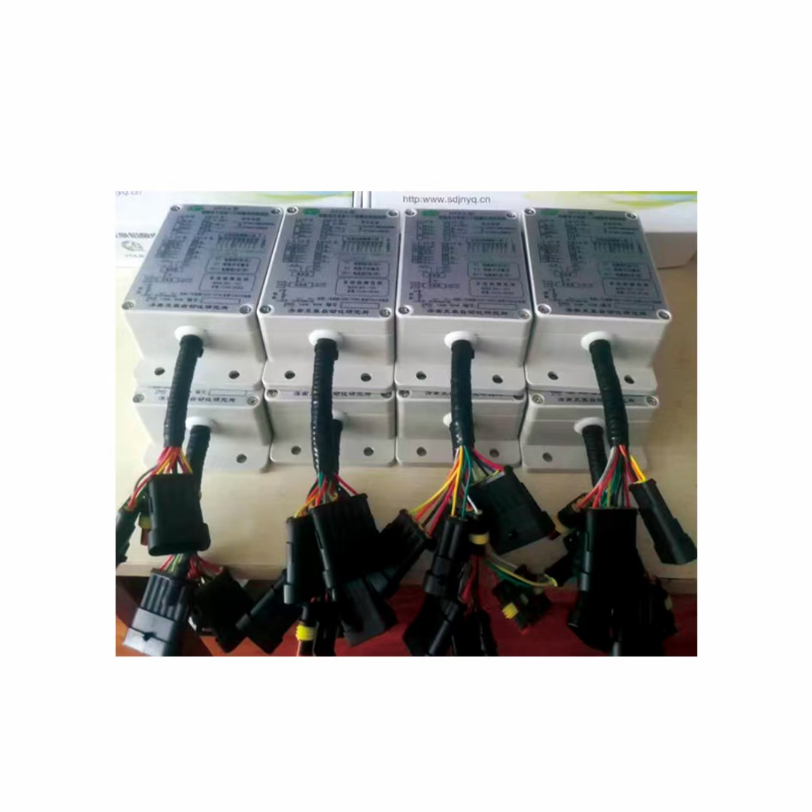

外观尺寸：152×90×55mm
BMS管理系统净重：<350g
三、 BMS信息显示提示
电池组正常工作中BMS发出信号，液晶屏显示应显示以下数据
序号 | 项目 | 参数
1 | 时速（KM/h） | 由程序控制（提供速度系数）；  (与GPS时速手动校正。)
2 | 总里程(km) | 已行驶里程的累计值（安装BMS后）
3 | 分里程(km) | 当前已行驶的里程，充满电自动清零  不清零说明电池没充满电。
4 | 续航（KM） | 当前电动车能够行驶的公里数，根据路况，载重，驾驶习惯，系统实时修正，精确显示续航。
5 | 总电压（V） | 电池组的总体电压.  60v系统范围：53V～72.5V正常  70V系统范围：63V～87V  低于或者高与范围值说明电池组异常
6 | 剩余电量（SOC） | 当前电池组电量 显示方式百分数 %（+Ah）
7 | 电池容量（SOH） | 电池组最大存储能量（电量），电池容量低于50%说明电池需要更换了。显示方式百分数 %（+Ah）。100%=标称容量
8 | 充电电流（A） | 根据电池大小，充电器能力不同充电电流不同 范围：1～100A
9 | 放电电流（A） | 在电动车行驶过程中释放电池组能量的能力。范围：1～500A

10 | 单耗(C/KM) | 整车在不同状态下，行驶过程中单位距离（1公里）所消耗的平均电量
11 | 功（KW.h） | 从电池组中累计释放出多少度电
12 | 功率（Kw） | 电池放电功率
13 | 温度（℃） | 两个温度显示，自由放置，电池1或电池2等
14 | 分电压（V） | 电池组中每节电池（V1---V6）的电压 （需要选型）
要求：以上显示信息都可以在显示屏上或CAN看到

BMS放电消耗峰值功率 | <4.5W
休眠状态（6分钟左右自动关机） | <0.2W

BMS手机APP显示内容：
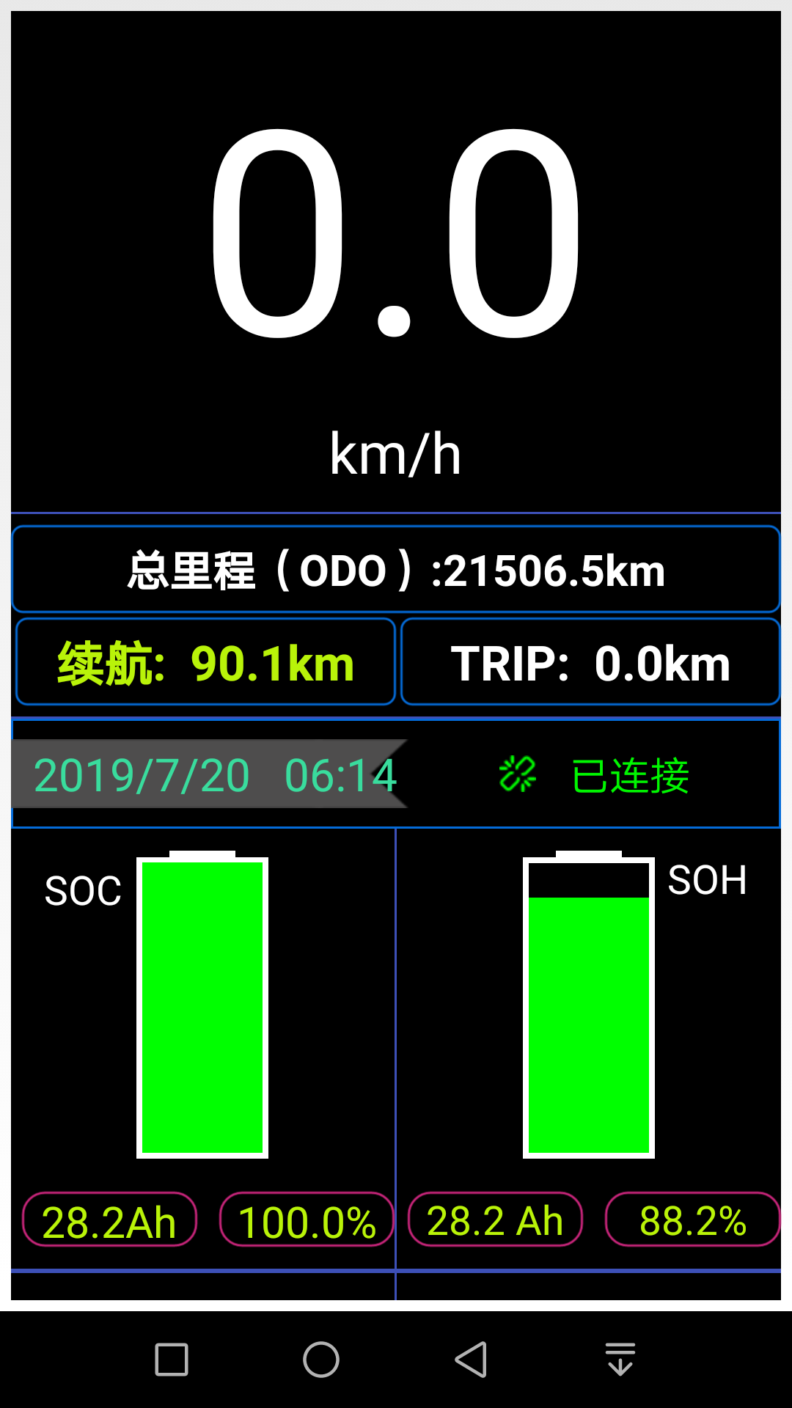
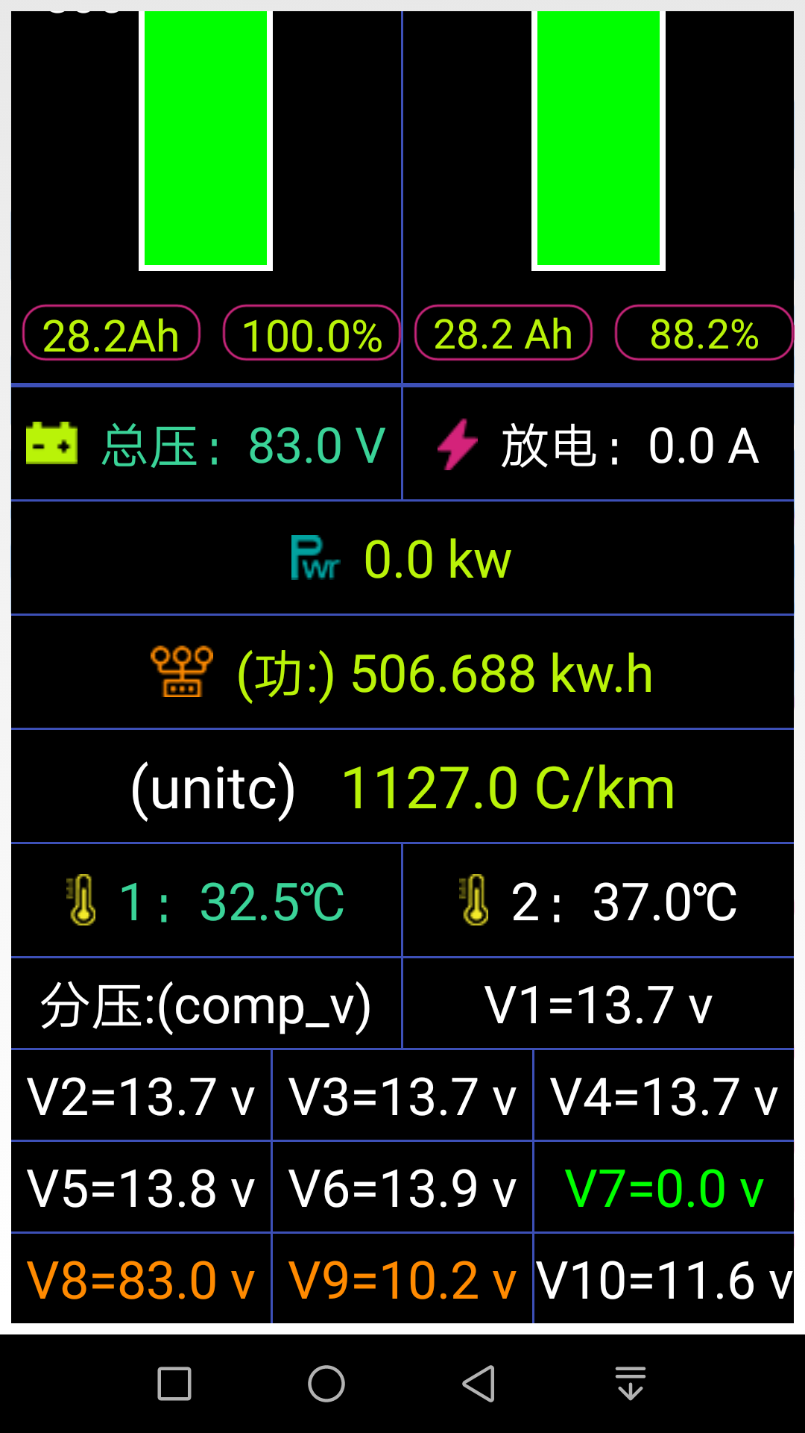
这是最新更新数据。充电之前（2019.07.19日21时）和充满之后（2019.07.20日6时）的结果。其中主要有：
总里程：整组电池安装之后至现在的总行驶里程。
TRIP：分里程，电池充满后自动清零（没有充满分里程不清零）后，行驶的里程。
续航：车辆还能行驶的里程（估算值）。
SOC：估算得到的电池剩余电量，有两种表达单位：%和Ah。
SOH：估算得到的电池最大容电量，有两种表达单位：%和Ah。
Pwr：电池输出瞬时功率。
功：同总里程一样，整组电池安装之后至现在的总输出功（kwh）。
Unitc：平均单耗，车辆行驶1公里消耗的电荷量（Ah）。
V1~V6：电池组6块电池的分电压。

使用本系统最终目的就是延长电池使用寿命！加长电池衰减周期。准确了解电池工作状况，让铅酸电池车辆用户用上全数字化、与高档油车同样（甚至超过高档油车）电池显示系统。让用户（即车主）实现丰富人车界面，实时掌握车辆信息，节省不必要的费用。
注意！请每次充电一定要充满。
本产品可以用在任何使用铅酸电池（包括水电池和免维护电池）的车辆中。例如两轮车、三轮车、四轮车、叉车、高尔夫球车，巡逻车、观光车等等。本产品中动态SOH估算系统，只要电流变化超过10%，都可以使用本产品（例如储能、后备电源等等），SOH估算也可以用在锂电、锌镍等串联电池系统。

四、引线说明
- CAN连接器：DJ7041-1.5-11
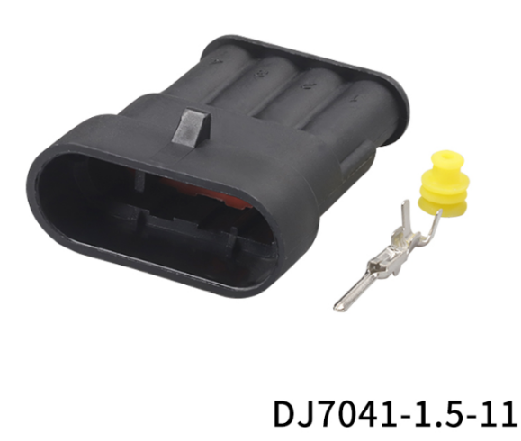，
https://item.taobao.com/item.htm?spm=a1z10.5-c.w4002-21564037695.45.25212bed3inLay&id=520245761817
PIN1——DC12（红）
PIN2——GND（黑）
PIN3——CANH（桔）
PIN4——CANL（黄）
- 第二个接插件（电源、速度连接器）DJ7061-1.5-11
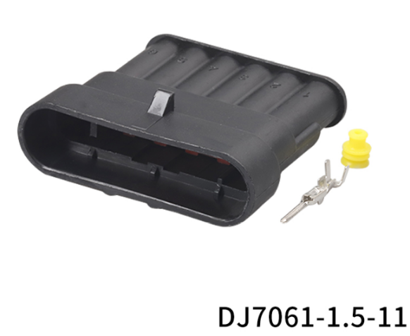
https://item.taobao.com/item.htm?spm=a1z10.5-c.w4002-21564037695.60.3c7d2bedVf31cZ&id=536448758263
PIN1——DC12V（红）
PIN2——转速脉冲信号输入（蓝）
PIN3——GND（接分流器0+端）（黑）
PIN4——GND（接分流器0+端）（黄/绿）
PIN5——BAT+（常备电）（灰）
PIN6——ACC（钥匙开关输出）（桔）
3、温度输入连接器
用DJ7041-1.5-21（接2个温度传感器）
PIN1——温度1（桔）
PIN2——温度1（灰）
PIN3——温度2（桔）
PIN4——温度2（白）

4、电流输入连接器DJ7021-1.5-11
PIN1——0+（接分流器0+端）（绿）
PIN2——0-（接分流器0-端）（黄）
- 报警输出连接器DJ7061-1.5-21
PIN1——报警输出1（充电回路）（棕）
PIN2——外12V1+（外接12V电源正极）（红）
PIN3——外12V2+（外接12V电源正极）（红）
PIN4——外12V1-（外接12V电源负极）（黑）
PIN5——外12V2-（外接12V电源负极）（黑）
PIN6——报警输出2（放电回路）（黄）

五、复位按钮（绿色按钮，放在SOH盒里面）
第一次安装SOH盒时，因为SOH盒没有初始电压（常备电=0），会显示SOC=0的现象，出现这种现象时有3种处理方法：
①电池组如果没有充满电，按“复位键”6秒再松开，SOH盒显示当前SOC；
②如果电池组安装SOH盒之前已经充满电，或者需要恢复出厂设置，按“复位键”15秒再松开，SOH盒恢复出厂设置；
③第一次安装SOH盒时，显示SOC=0，不按“复位键”经过几次放电/充满过程可以恢复实际SOH值。

- 车载接线示意图
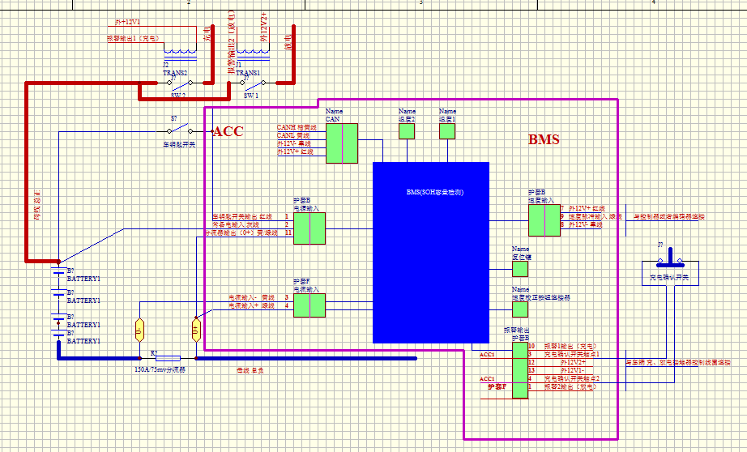
说明：粉红线内是BMS，粉红线之外是车辆部分；温度传感器，BMS附带2个，线长约1米。

七 非车载测试连接图

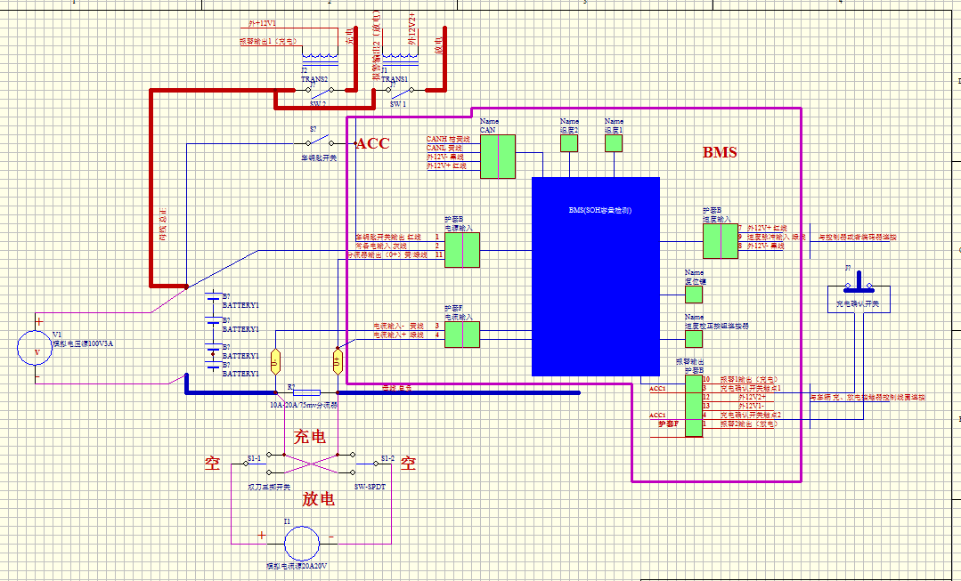
说明：粉红线内是BMS，粉红线之外是车辆部分；温度传感器，BMS附带2个，线长约1米。

公司：济南昱泉自动化研究所 公司网址:http://www.sdjnyq.cn
声明：如公司对本铅酸电池管理系统进行升级变化，恕不另行通知！
2019.8

